2º MEDIO EDUCACION FISICA Y SALUD GUIA Nº 1
Título de la Guía: Basquetbol | Fecha: semana del 3 al 7 de Agosto del 2020
Objetivo de Aprendizaje: Participar y promover una variedad de actividades físicas y/o deportivas de su interés y que se desarrollen en su comunidad escolar y/o en su entorno.
Habilidades: Aplicar y combinar controladamente diferentes habilidades motrices.
Nombre Docente: Patricia Suazo Fritz
Nombre Estudiante: | Curso: 2°medio

Estimados/as alumnos(as) junto con saludarlos y esperando que se encuentren muy bien de salud junto a sus familias, quisiera invitarlos a conocer algunos fundamentos básicos del Basquetbol.

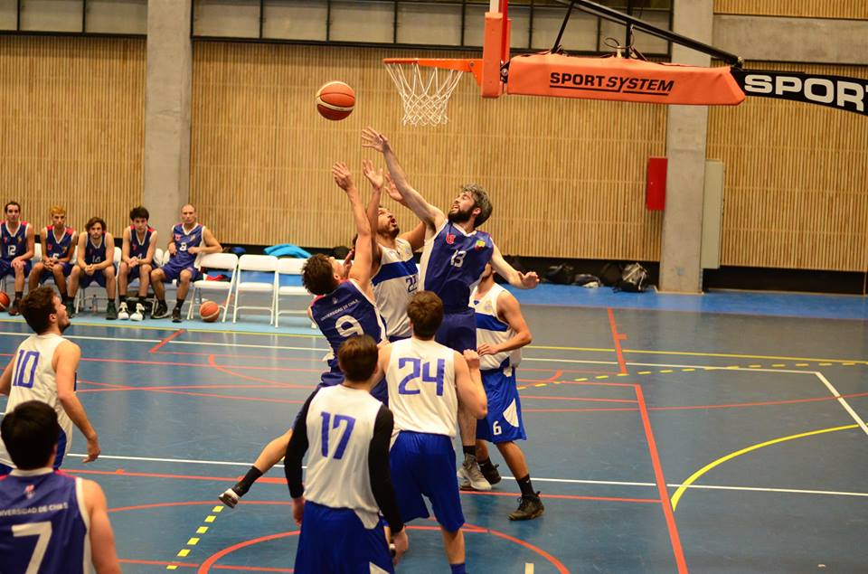
BASQUETBOL
Se conoce como basquetbol, baloncesto o básquet a un deporte de competición por equipos, cuyo objetivo es insertar el balón con las manos en un cesto elevado. Gana quien haga más anotaciones o "canastas" en el aro del equipo contrario.
El nombre de este deporte proviene de la palabra basketball, de origen anglófono, compuesta a su vez por las palabras básquet, que significa canasta o cesto, y ball, que significa balón, bola o pelota.

REGLAS BASICAS

En el juego
- Cada equipo tiene doce miembros. Durante cada turno de juego solo participan cinco jugadores.
- Las sustituciones durante el partido son ilimitadas.
- El juego se estructura en cuatro períodos de 10 minutos cada uno.
- En caso de empate, el juego se extiende por cinco minutos hasta que uno de los equipos haga una anotación.
- El jugador no puede dejar de driblar y luego driblar nuevamente.
- Una vez que deja de driblar, al jugador solo se le permite dar dos pasos con balón en mano, en los que debe intentar un tiro o pasar el balón a otro jugador.
- 24 segundos: cada equipo tiene hasta 24 segundos para intentar anotar, una vez que toma posesión del balón.
- Una vez que el equipo toma posesión del balón y pasa la línea media del campo, no puede devolverse.

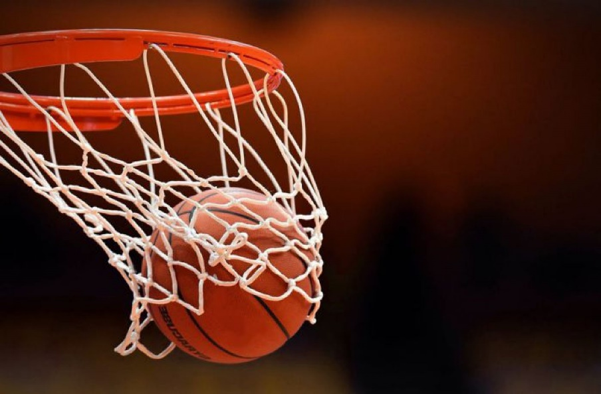
Anotaciones
- Una canasta o anotación equivale a tres puntos cuando se anota por fuera de la línea de tres puntos.
- Una canasta o anotación equivale a dos puntos cuando se anota dentro de la línea de tres puntos.
- Una canasta o anotación equivale a un punto cuando se anota un tiro libre.

Faltas
- Se llama falta personal cuando hay contacto ilegal entre dos oponentes.
- Un jugador es expulsado cuando acumula cinco faltas contra sus adversarios.
- Las faltas cometidas durante un intento de tiro resultan en tiros libres otorgados, cuyo número corresponderá a la posición de tiro que intentaba el jugador. Si el jugador intentaba tirar desde el interior del de la línea de tres puntos, recibe dos tiros libres; si intentaba desde el lado externo, recibe tres tiros libres.
- Una vez que un equipo ha cometido un total de cuatro faltas, cada falta adicional dará lugar a dos tiros libres, aunque el jugador no estuviera intentando un tiro.

INSTRUCCIONES GENERALES: Ingresa al siguiente link , observa con atención el video y luego responde las siguientes preguntas con ayuda de la guía y el video.

https://youtu.be/lg4GB5ywY_Q

Responde en tu cuaderno:
1.- ¿De cuántos jugadores se compone un equipo de basquetbol?
2.- ¿Cuántos tiempos contempla un partido?
3.- ¿Cuántos segundos tiene el equipo en posesión del balón para cruzar la mitad de cancha?
4.- ¿Cuántas faltas debe acumular un jugador para ser expulsado?
5.- ¿Cuándo una canasta equivale a 3 puntos?
6.- ¿Cuáles son los nombres de las posiciones de los jugadores en cancha?

Recuerda que el desarrollo de esta guía es fundamental para la evaluación formativa de la semana nº3

Cualquier consulta o problema no dudes en escribirme a psuazo@sanfernandocollege.cl, los días martes entre las 10:00 y 13:00 hrs. tendré atención especial para ustedes. Un abrazo grande.

